DST
Mathématiques

Durée : 1h 30min

EXERCICE 1 : (7 points)

Résoudre les équations suivantes :

EXERCICE 2 : (4 points)

Résoudre les inéquations suivantes :

EXERCICE 3 : (2 points)

Étudier le signe de.

EXERCICE 4 : (2 points)

Déterminer l’expression algébrique de la fonction affine telle que :et.

EXERCICE 5 : (1 point)

Voici la représentation graphique d’une fonction affine.
Déterminer graphiquement son coefficient directeur et son ordonnée à l’origine.

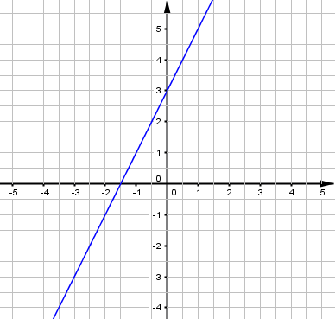

EXERCICE 6 : (4 points)

Une maison d’édition veut publier un manuel de mathématiques. Les frais de création s’élèvent à 30000 € et l’impression de chaque livre coûte ensuite 3,5 €.

- Déterminer le coût de production,delivres.

- Chaque livre est vendu 6,5 €. Calculer la recette,, pourlivres vendus.

- Combien de livres la maison d’édition doit-elle vendre pour réaliser un bénéfice?

